

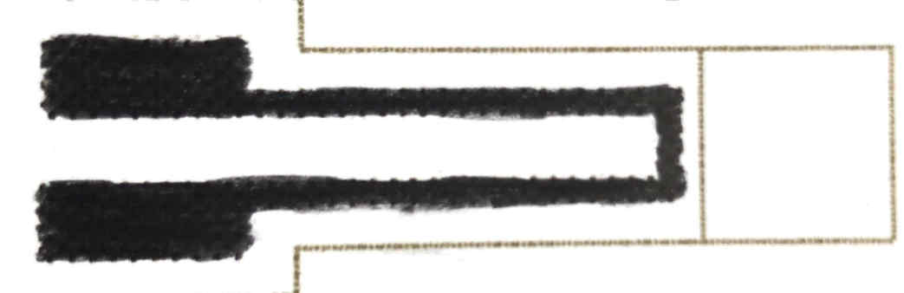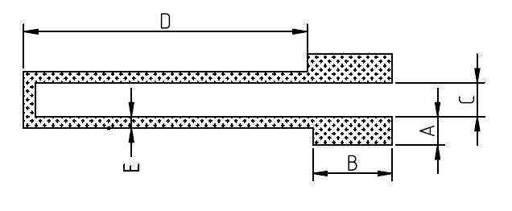

***Par:***

**Eléonore GAICH**

**Calvin STEPHEN**

**Datasheet de la jauge de déformation**

**à base de feuillets de graphite**

**fournie avec son conditionneur**

**TABLE DES MATIERES**

**Numéro de référence** 2

**Schéma du capteur** 2

**Matériel nécessaire pour la création du capteur** 2

**Caractéristiques générales du capteur** 2

**Remarques** 2

**Description du fonctionnement du capteur** 3

**Configuration des points de contact** 4

**Spécifications du capteur** 4

**Conditions d’utilisation standard** 4

**Conditionneur de notre capteur passif** 5

*1.* *Matériel nécessaire* 5

*2.* *Schéma du conditionneur* 5

*3.* *Modules additionnels au conditionneur* 6

*4.* *Spécifications de la connexion des composants sur l’Arduino UNO* 6

*5.* *Création du PCB shield* 7

**Caractéristiques électroniques** 7

**Banc de test utilisé pour réaliser les caractéristiques du capteur** 7

**Caractéristiques du capteur** 9

*1.* *Influence des dimensions du capteur sur la mesure de la résistance* 9

*2.* *Zone de non-destruction du capteur* 11

*3.* *Influence du type de crayon utilisé* 13

*4.* *Influence du type de papier* 15

*a.* Hypothèse 15

*b.* Observations et explications 15

**Conclusion sur l’utilisation du capteur** 16

**Suggestions/Remarques** 16

***1.*** *Pourquoi obtient-on Vadc = 0 ?* 16

***2.*** *Mesure de l’épaisseur de la couche de graphite déposée* 16

*3.* *Renforcement du papier* 16

**Bibliographie** 17

**Table des figures** 17

|  |
| --- |
| **Jauge de déformation à base de feuillets de**  **graphite fournie avec son conditionneur** |

******Numéro de référence** GPINSA2021-2494-5215

# **Schéma du capteur**

A : Largeur du pad de connexion[1]

B : Hauteur du pad de connexion

C : Ecartement entre les pads

D : Longueur du capteur

E : Epaisseur du capteur

# **Matériel nécessaire pour la création du capteur**

* Crayons de graphite de différents types : 3H, 2H, H, HB, B, 2B, 3B
* Feuille de papier imprimé avec le modèle du capteur (grammage minimum160g/m²)

# **Caractéristiques générales du capteur**

* « Low-tech »
* Facile à créer, transporter et utiliser
* Respectueux de l’environnement
* Bas coûts
* Feuillets de graphite déposés avec des crayons du 3H au 3B
* Faible consommation d’énergie
* Mesure de la résistance électrique traduisant une déformation

# **Remarques**

Capteur réalisé dans le cadre d’un projet de l’unité de formation « du capteur au banc de test » par des étudiants du Génie Physique de l’INSA Toulouse : Gaich Eléonore et Stephen Calvin au cours de l’année universitaire 2020-2021.

Pour toute information complémentaire sur la datasheet, veuillez consulter le github [ici](https://github.com/MOSH-Insa-Toulouse/2020-2021_GAICH_STEPHEN_Capteur_Graphite) (il faut que vous apparteniez au groupe MOSH-Insa Toulouse) ou nous envoyer un mail : [gaich@etud.insa-toulouse.fr](mailto:gaich@etud.insa-toulouse.fr) ou [stephen@etud.insa-toulouse.fr](mailto:stephen@etud.insa-toulouse.fr)

# **Description du fonctionnement du capteur**

Notre capteur « low-tech[2] » est une jauge de contrainte ou de déformation, aussi appelée extensomètre. Il exploite la théorie de la percolation au sein d’un système granulaire constitué de nanoparticules de graphite formant des feuillets. Une couche fine de ce matériau est déposée en forme de U sur un papier rectangulaire (voir le schéma ci-dessus) à l’aide d’un crayon de graphite. En observant la structure de cette couche à l’aide d’un microscope électronique à balayage (MEB), nous pouvons observer le dépôt de particules ultrafines de carbone formant un réseau percolé de nanoparticule de graphite.

La conductance totale du capteur est la somme de la conductance intragrain[3] et de la conductance tunnel ou intergrain[4]. Dans un système granulaire ou régime isolant, le quanta de conductance est très inférieur à 1. La résistance tunnel est donc très importante. Ainsi, le transport des électrons, soit le courant passant à travers le système, est régi par l’effet tunnel. Le film de nanoparticules est modélisé par des conductances locales connectées. Elles dépendent de la barrière de potentiel à franchir (hauteur et largeur), de la distribution énergétique Ec, de la température (agitation thermique) et la distance inter-particules. Le système est conducteur à partir d’un certain seuil de percolation.

Lorsque le papier est soumis à un mouvement de tension, le taux de percolation des réseaux diminue. Ceci implique une augmentation de la résistance de la couche de graphite car la distance effective entre les particules augmente, ne permettant plus aux molécules d’être connectées pour que le courant circule. De même, lorsque le papier est soumis à une compression, le taux de percolation des réseaux augmente, expliquant une diminution de la résistance (distance entre les particules diminuant).

En bref, une déformation du capteur influera une variation positive ou négative de la résistance relative de ce dernier. Nous pourrons donc mesurer cette variation résistive afin de déterminer la déformation subie par le capteur (rôle d’un extensomètre). Cependant, elle est très petite et le capteur est passif. Un conditionneur de signal, dans notre cas un amplificateur de transimpédance, est nécessaire (voir partie conditionneur).

*Figure n°1 : Schéma représentant la notion de compression et tension du capteur [1]*

# **Configuration des points de contact**

Point de contact n°2

Point de contact n°1

*Figure n°2 : Empreinte du capteur*

|  |  |
| --- | --- |
| **Numéro du point de contact** | **Usage** |
| 1 | Connecté à l’alimentation du circuit + Vcc = 5v |
| 2 | Connecté à l’entrée du circuit analogique Vin |

# **Spécifications du capteur**

|  |  |
| --- | --- |
| **Type** | Jauge de contrainte/déformation à base de feuillets de graphite |
| **Effet théorique exploité** | Système granulaire  Résistance tunnel  Réseau de percolation |
| **Matériaux utilisés** | Feuillets[5] de graphite (carbone)  Ion argileux (C,Mg,Al,Si)  Fibres cellulosiques végétales (papier) |
| **Quantité des matériaux sur le capteur** | Non évaluable[6] |
| **Type de capteur** | Passif, nécessitant donc un conditionneur[7] |
| **Type de graphite utilisable** | 3H, 2H, H, HB, B, 2B, 3B |
| **Nature de la mesure** | Mesure résistive |
| **Dimensions** | Variables en fonction des expériences[8] |
| **Prise de contact** | Avec des pinces crocodiles sur les pads de connexion du capteur |
| **Temps de réponse** | Quelques secondes pour que la valeur soit réellement stable |

# **Conditions d’utilisation standard**

|  |  |  |
| --- | --- | --- |
|  | **Unité** | **Valeur typique** |
| **Température** | °C |  |

# **Conditionneur de notre capteur passif**

## *Matériel nécessaire*

* + Résistances R1 100kΩ ; R2 1kΩ ; R3 100kΩ ; R5 10kΩ ; R6 1kΩ
  + Capacités C1 100nF ; C2 100nF ; C3 100nF ; C4 1µF
  + Amplificateur LT1050

## *Schéma du conditionneur*

Réalisé avec le logiciel opensource KiCad.

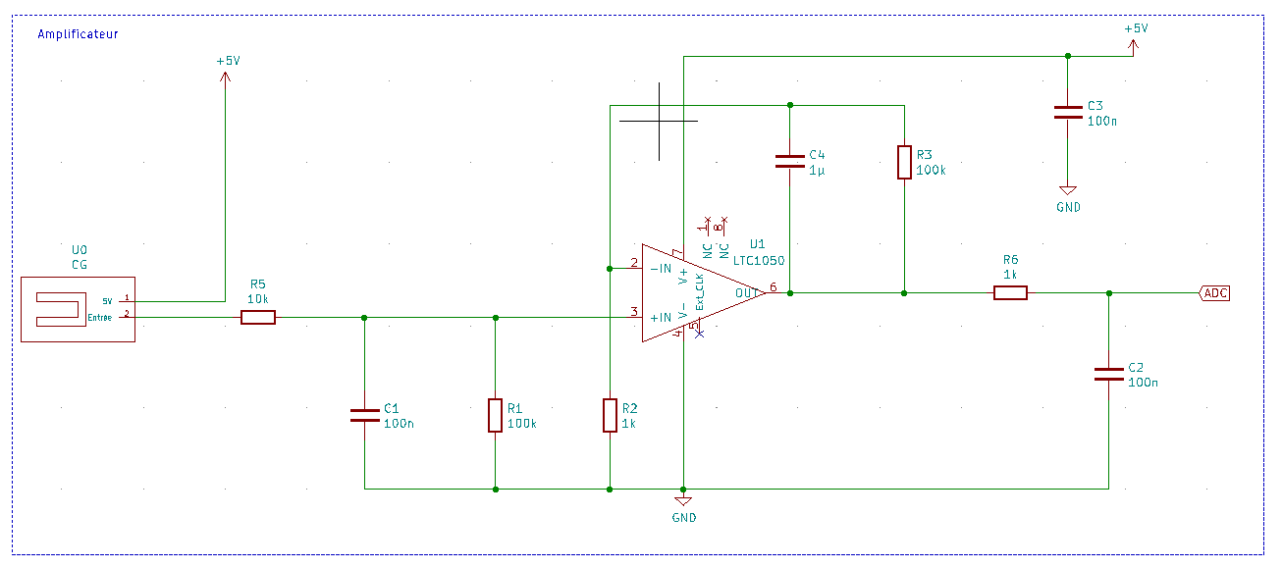

*Figure n°3 : Schéma du circuit analogique utilisé comme conditionneur de notre capteur*

Il s’agit d’un amplificateur transimpédance deux étages. Le courant traversant notre capteur passe à travers R5, résistance en entrée du montage protégeant l’amplificateur opérationnel contre les décharges électrostatiques. De nombreux filtres sont présents afin de limiter les bruits :

* Filtre R5-C1 pour les bruits en tension.
* Filtre C1-R1 pour les bruits en courant causant de la distorsion dans les étages d’entrées.
* Filtre actif C4-R3 permettant d’atteindre un maximum d’efficacité de l’amplificateur opérationnel.
* Filtre passif en fin de chaine R6-C2.
* Capacité C3 filtrant le bruit d’alimentation.

La résistance R2 est modifiable et permet une adaptation du calibre de l’amplificateur (montage non inverseur). L’amplificateur LTC1050 est utilisé dans ce montage.

Enfin, la tension de sortie du montage Vadc est récupérée par une carte Arduino UNO sur une broche analogique.

A basse fréquence, la résistance du capteur est égale à

**Attention :** Vadc est connecté à un pin analogique donnant tout de même des valeurs de 0 à 1023, correspondant en tension à des valeurs entre 0 et 5V[9]. Il faut donc convertir la valeur envoyée par le microcontrôleur

## *Modules additionnels au conditionneur*

Afin de récupérer la valeur délivrée par notre amplificateur, nous avons utilisé un microcontrôleur Arduino UNO ainsi que des modules additionnels : un écran OLED, un module Bluetooth HC05 et un encodeur rotatoire Keyes KY 040.

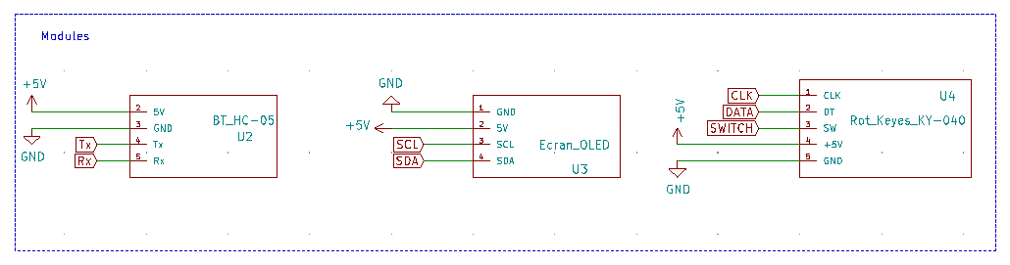

*Figure n° 4 : Schéma représentatif des différents modules additionnels ainsi que leurs connexions aux broches de l’arduino.*

|  |  |  |
| --- | --- | --- |
| **Composant** | **Pins connectés de l’Arduino UNO** | **Pins composant** |
| Bluetooth HC05 | 5V | 5V |
| GND | GND |
| 6 | Tx |
| 7 | Rx |
| Ecran OLED | 5V | 5V |
| GND | GND |
| A4 | SDA |
| A5 | SCL |
| Encodeur rotatoire Keyes KY-040 | 5V | 5V |
| GND | GND |
| 3 | CLK |
| 4 | DATA |
| 2 | SWITCH |
| Jauge de contrainte + conditionneur | 5V | 5V |
| A0 | ADC |

## *Spécifications de la connexion des composants sur l’Arduino UNO*

*Figure n° 5 : Connexions des pins de l’arduino UNO*

## *Création du PCB shield*

Après avoir réalisé le schéma électrique, le placement des composants et le routage de la carte PCB sur le logiciel KiCad, le typon du PCB est imprimé sur deux feuilles calques. Les deux transparents sont alors superposés et scotchés entre eux afin de diminuer le risque de microcoupure (encre trop pale). Le typon est disposé sur la glace de l’insoleuse ainsi que la plaque d’époxy dont la face cuivrée (60µm) photosensible est « collée » au typon. Cette opération dure environ deux minutes et permet d’insoler la face photosensible de la plaque d’époxy. Le dessin du typon est alors visible sur la face cuivrée. La plaque est ensuite plongée dans un révélateur jusqu’à ce que le dessin apparaisse parfaitement (retire la résine non insolée). Après l’avoir rincé à l’eau, la plaque est alors prête pour la gravure. Le PCB est alors placé dans un bain de perchlorure de fer rongeant tout le cuivre non protégé par la résine pendant sept minutes. Après l’avoir rincée à l’eau et vérifié le circuit, la résine est retirée avec de l’acétone. Le PCB sera ensuite percé et les composants seront soudés. Pour tout complément d’informations, veuillez consulter notre github : [ici](https://github.com/MOSH-Insa-Toulouse/2020-2021_GAICH_STEPHEN_Capteur_Graphite.git).

# **Caractéristiques électroniques**

|  |  |  |  |  |
| --- | --- | --- | --- | --- |
|  | **Unités** | **Valeurs** | | |
| **Min** | **Typique** | **Max** |
| **Tension Vadc mesurée** | V | 0.01[10] | / | 5.00 |
| **Résistance du capteur** | MΩ | 9.99 | / | 5 050 |

# **Banc de test utilisé pour réaliser les caractéristiques du capteur**

Afin de réaliser les caractéristiques de notre capteur, nous avons créé un banc de test. Nous souhaitons le partager dans la datasheet afin que toute personne souhaitant comprendre la procédure de mesure réalisée puisse le réaliser.

Pour rester dans une démarche « low-tech », nous avons décidé de réutiliser des matériaux provenant de déchets ménagers. Dans un premier temps, nous avons essayé de récupérer des déchets « sphériques » ayant un rayon de courbure exploitable : le bouchon de vin (1cm), le bouchon de lait (1.5cm), le bouchon protecteur des Pringles coupé par la moitié (4cm) etc.

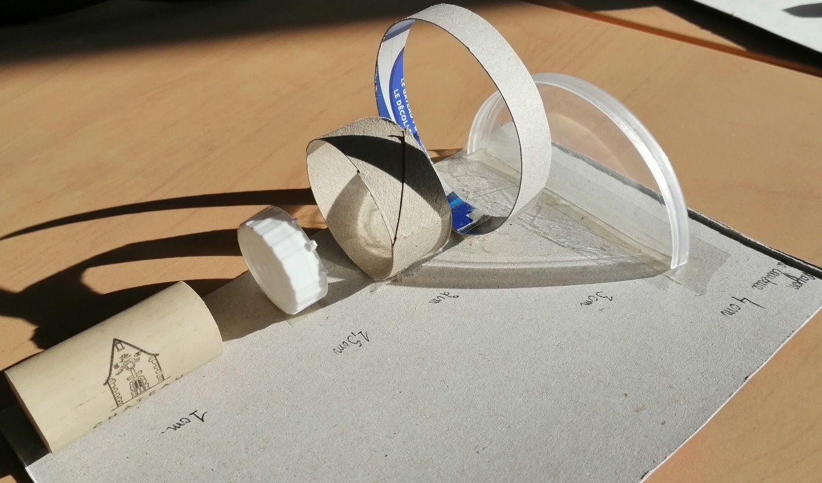

*Figure n°6 : Banc de test « low-tech » n°1_ récupération de déchets divers*

Cependant, nous n’arrivions pas à trouver tous les rayons souhaités pour calibrer notre capteur. Nous avons alors réalisé des rayons de courbure de manière précise en prenant du carton d’une boite de céréales. Nous avons calculé le périmètre correspondant à un rayon de 1cm, 2cm, 3cm, 4cm et 5 cm.

|  |  |
| --- | --- |
| **Rayon de courbure**  **souhaité** | **Périmètre du cercle** |
| 1cm | 2Π |
| 2cm | 4Π |
| 3cm | 6Π |
| 4cm | 8Π |
| 5cm | 10Π |

Nous avons ensuite découpé les bandes de cartons puis scotché les extrémités de la bande en réalisant le cercle souhaité.

1.5cm

Valeur du périmètre du cercle souhaité

*Figure n° 7 : Banc de test « low-tech » n°2 _ carton*

Nous avons fait le choix de prendre 1.5cm de largeur afin de pouvoir accrocher le capteur avec une pince crocodile sur le cercle. Nous avons aussi créé des cercles ayant pour rayon ceux cités ci-dessus moins 2mm (épaisseur du carton) afin de maintenir les cercles crées avec les bandes de carton.

Nous avons scotché le tout sur une plaque de carton avec du ruban adhésif double face et noté les valeurs des différents rayons de courbure créés.

A l’aide de ce banc de test, nous avons pu étudier notre capteur et vous fournir les caractéristiques suivantes. Nous avons relevé la tension lue par l’arduino puis l’avons converti en résistance avec la formule Equation_R.

# **Caractéristiques du capteur**

## *Influence des dimensions du capteur sur la mesure de la résistance*

Dans un premier temps, nous avons étudié l’influence de différents paramètres sur la mesure de la résistance initiale Ro afin d’essayer de déterminer les dimensions idéales de notre capteur. Les paramètres que nous avons pris en compte sont les différentes dimensions du capteur : A,B,C,D,E. Nous avons donc réalisé un plan d’expérience avec un modèle linéaire en prenant la matrice d’Hadamard (valeur minimum du paramètre : -1 et valeur maximale : 1) afin de faire le tri dans les paramètres.

Modèle supposé :

Y = a0 + a1*A+a2*B+a3*C+a4*D+a5*E

|  |  |  |
| --- | --- | --- |
| **Paramètres** | **Valeur réelle (cm)** | **Valeur codée/normalisée** |
| A | 0.6 | -1 |
| 1 | 1 |
| B | 0.5 | -1 |
| 1.5 | 1 |
| C | 0.3 | -1 |
| 1 | 1 |
| D | 1 | -1 |
| 5 | 1 |
| E | 0.2 | -1 |
| 0.6 | 1 |

Les huit capteurs dont les dimensions ont été générées par la matrice d’Hadamard ont été réalisés sur QCAM. Vous pouvez les imprimer à partir de ce [fichier](https://github.com/MOSH-Insa-Toulouse/2020-2021_GAICH_STEPHEN_Capteur_Graphite/blob/f9f0d00c8f7f34b9dfb31d0f6151c54aaecc923c/Modelisation%20capteur/Capteurs_plan_experience.pdf).

|  |  |  |  |  |  |  |  |  |  |  |  |  |  |  |  |  |  |
| --- | --- | --- | --- | --- | --- | --- | --- | --- | --- | --- | --- | --- | --- | --- | --- | --- | --- |
| N# | ***Cste*** | | ***A*** | ***B*** | | ***C*** | | ***D*** | ***E*** | | ***Vadc = Y*** | ***(Ŷ)*** | | ***Err*** | | ***Err²*** | |
| 1 | 1 | | 1 | 1 | | 1 | | 1 | 1 | | 2.63 | 3.1 | | -0.475 | | 0.2 | |
| 2 | 1 | | -1 | 1 | | -1 | | 1 | -1 | | 3.19 | 2.9 | | 0.265 | | 0.1 | |
| 3 | 1 | | 1 | -1 | | -1 | | 1 | 1 | | 4.40 | 3.9 | | 0.475 | | 0.2 | |
| 4 | 1 | | -1 | -1 | | 1 | | 1 | -1 | | 0.34 | 0.6 | | -0.265 | | 0.1 | |
| 5 | 1 | | 1 | 1 | | 1 | | -1 | -1 | | 0.33 | -0.1 | | 0.475 | | 0.2 | |
| 6 | 1 | | -1 | 1 | | -1 | | -1 | 1 | | 2.06 | 2.3 | | -0.265 | | 0.1 | |
| 7 | 1 | | 1 | -1 | | -1 | | -1 | -1 | | 0.20 | 0.7 | | -0.475 | | 0.2 | |
| 8 | 1 | | -1 | -1 | | 1 | | -1 | 1 | | 0.27 | 0.0 | | 0.265 | | 0.1 | |
|  | ∑col | | 0.0 | 0.0 | | 0.0 | | 0.0 | 0.0 | |  | ∑erreurs= | | 000.0E+0 | | **1.18** | |
|  |  | |  |  | |  | |  |  | |  |  | |  | | **5.92E-01** | |
|  |  | |  |  | |  | |  |  | |  |  | |  | | **0.76922** | |
|  | | | | | | | | | | |  |  | |  | |  | |
| Analyse avec la fonction DROITEREG | | | | | | | | | |  | | |  | |  | |
|  | | **E** | | | **D** | | **C** | | | **B** | | | **A** | | **Cste** | |
| ai→ | | 0.6625 | | | 0.9625 | | -0.7850 | | | 0.3750 | | | 0.2125 | | 1.6775 | |
| σai→ | | 0.2720 | | | 0.2720 | | 0.2720 | | | 0.2720 | | | 0.2720 | | 0.2720 | |
| R²→ | | 0.9361 | | | 0.7692 | | #N/A | | | #N/A | | | #N/A | | #N/A | |
|  | | 5.8606 | | | 2.0000 | | #N/A | | | #N/A | | | #N/A | | #N/A | |
| SCE→ | | 17.3386 | | | 1.1834 | | #N/A | | | #N/A | | | #N/A | | #N/A | |

Plusieurs conclusions peuvent être tirées de nos expériences. Un biais de mesure, soit des paramètres expérimentaux que nous ne maitrisons pas, est observable (grande variabilité des résultats Vadc). Nous pouvons supposer que le nombre de feuillets de graphite déposé et la manière de colorier influencent fortement la mesure de la résistance initiale de notre capteur. Nous avons pu aussi remarquer cette influence sur les mesures des autres sections.

De plus, très souvent, nous avons obtenu des valeurs nulles de Vadc (pas visible sur les résultats que nous avons mis sur la datasheet mais consultez ce [document](https://github.com/MOSH-Insa-Toulouse/2020-2021_GAICH_STEPHEN_Capteur_Graphite/blob/bd30b66165ddde75881d0ac7740d650ffe0249c1/Banc%20de%20test/Plan%20d'exp%C3%A9rience_meilleures_dimensions.xlsx) pour plus d’informations). Nous avons supposé qu’il fallait déposer plus de feuillets de graphite pour diminuer la résistance de notre capteur. Nous avions émis l’hypothèse que les pinces crocodiles avaient une impédance négligeable par rapport à celle du capteur et que la prise de contact était bonne. Des améliorations pourraient être apportées : voir section « suggestions/remarques ».

Au travers de ces expériences, nous avons donc pu montrer que le procédé de fabrication de notre capteur avait un impact conséquent sur la résistance initiale. Cela s’explique par le dépôt de feuillets de graphite qui n’est pas identique entre deux coloriages. Il fait donc varier les propriétés de conductivité que nous avons détaillées précédemment dans la section « description du capteur ». De plus, le point de contact a aussi une influence sur la résistance totale du capteur. Nous ne savons pas encore comment assurer la répétabilité de nos capteurs. Les conditions de coloriage (force, sens) et les prises de contact (où ? comment ?) devraient être les mêmes. Nous avons quelques suggestions pour améliorer ce point-là : section « suggestions/remarques ».

Avec l’outil DROITEREG du classeur Excel, nous avons pu analyser les résultats obtenus afin de déterminer quelles étaient les dimensions du capteur qui avaient un impact sur la résistance initiale. Il semblerait que les paramètres C, D et E soient plus importants que les autres et liés à la longueur du capteur (D) ainsi que sa section (C, E, nombre de feuillets déposés). Cela vérifie la définition de la résistance d’un conducteur (loi de Pouillet : R, L : longueur et S : section du conducteur). Nous n’avons pas pu mesurer l’épaisseur de la couche de graphite déposé. Cependant, plusieurs idées d’expériences sont développées dans la partie Suggestions/remarques.

En conclusion, avec ce plan d’expérience, nous avons pu identifier la réalité expérimentale (variables aléatoires de mesure) et tenter d’expliquer puis de maitriser au mieux les paramètres ayant un impact sur la résistance de notre capteur. Nous n’assurons pas que tous les paramètres influents furent identifiés. Elles ont aussi permis de vérifier que la résistance de notre capteur suivait la loi de Pouillet et donc la loi d’Ohm. Etant donné que nous ne sommes pas capables de déterminer le nombre de feuillets de graphite déposé lors du coloriage de notre capteur, nous allons étudier la variation relative en résistance afin d’homogénéiser nos mesures et de pouvoir les comparer.

## *Zone de non-destruction du capteur*

La plage de non-destruction est définie par les valeurs limites garantissant la non-destruction du capteur. Des modifications permanentes des caractéristiques du capteur sont observées au-delà de cette limite. Afin de déterminer cette zone, après chaque mesure sur un rayon de courbure, nous avons noté la valeur de la tension du capteur au repos (non déformé). Nous l’avons ensuite comparé à celle mesurée au début de la série de mesure.

*Figure n° 8 : Graphique représentant la variation |Vadc_mes_après_deformation – Vadc_mes_initialement | en fonction de la déformation en tension subie par le capteur juste après la mesure et du type de crayon présent sur le capteur*

*Figure n° 9 : Graphique représentant la variation |Vadc_mes_après_deformation – Vadc_mes_initialement | en fonction de la déformation en compression subie par le capteur juste après la mesure et du type de crayon présent sur le capteur*

Après que le capteur soit soumis à un mouvement de tension, sa résistance sans contrainte ne revient plus à sa valeur initiale (mesure réalisée au début de la série d’expériences juste après le coloriage) pour un rayon de courbure inférieur à 3cm. Cette valeur n’est pas la même lorsque le capteur est soumis à un mouvement de compression. Il s’agit d’un rayon de courbure inférieur à 2cm en moyenne.

Pour plus de détails, veuillez consulter le document excel [ici.](https://github.com/MOSH-Insa-Toulouse/2020-2021_GAICH_STEPHEN_Capteur_Graphite/blob/7707906fa2d3f6bd2b70b1e03c5d6f7bcc5a4388/Banc%20de%20test&r%C3%A9sultats/Determination_zone_non_destruction_capteur.xlsx)

|  |  |  |
| --- | --- | --- |
|  | **Zone de non-destruction du capteur** | |
| **Min** | **Max** |
| **Déformation en compression** | 0 | 4.70*10-3 |
| **Déformation en tension** | 0 | 3.13*10-3 |

## *Influence du type de crayon utilisé*

Le type de crayon utilisé pour colorier le capteur influence la réponse de ce dernier. La composition des mines de crayon varie selon le type de crayon. Ces mines sont composées de poudre de graphite et d'un liant. Le liant peut être un polymère organique (ion argileux). On parle alors de mine polymère ou mine argile. L’analyse par spectrométrie à dispersion en énergie montre que la teneur en carbone du crayon est inversement proportionnelle à la dureté de la mine de crayon. Ainsi, la mine de crayon le plus dure (9H) a la teneur en carbone la plus basse alors que la mine de crayon la plus tendre/grasse a la teneur en carbone la plus élevé (9B). De ce fait, la trace du crayon 9B apparait plus foncé que la trace du crayon 9H. Le nombre de feuillets de graphite déposé est lié à la teneur en carbone de la mine de crayon. En utilisant un crayon de type 9B, le nombre de nanoparticules de graphite déposé, contenue dans les feuillets, sera alors plus important. De nombreux réseaux percoleront. La résistance du crayon diminue donc de 9H à 9B.



Dure

Teneur en carbone la moins élevée

Tendre

Teneur en carbone la plus élevée

Les crayons 3H, 2H, H, HB, B, 2B, et 3B furent testés successivement pour colorier notre capteur. Des tests de déformation, utilisant différents rayons de courbure de notre banc de test, sur ces capteurs furent réalisés. Ces informations sont reportées sur ces différents graphiques. Pour de détails, consultez le document excel [ici.](https://github.com/MOSH-Insa-Toulouse/2020-2021_GAICH_STEPHEN_Capteur_Graphite/blob/7707906fa2d3f6bd2b70b1e03c5d6f7bcc5a4388/Banc%20de%20test&r%C3%A9sultats/Mesure_RayonCoubure_Crayons_Papiers.xlsx)

*Figure n° 10 : Graphique représentant la variation relative de la résistance en fonction de la déformation en tension du capteur et du type de crayon présent sur le capteur*

*Figure n° 11 : Graphique représentant la variation relative de la résistance en fonction de la déformation en compression du capteur et du type de crayon présent sur le capteur*

D’après ces graphiques, le capteur colorié avec un crayon 3H est le plus sensible. En effet, pour ce capteur, la variation relative de la résistance ΔR/Ro est la plus grande. Cependant, en effectuant plusieurs expériences (colorier différents capteurs avec ce crayon), nous observons une large variabilité de la réponse. Ceci est probablement dû au fait que le conditionneur n’est pas adapté pour mesurer une résistance aussi faible. Nous pourrions donc modifier la résistance de calibre R2 ( partie conditionneur)

Lorsque le capteur est colorié avec des crayons 2H, H, HB, B, 2B et 3B, un comportement linéaire du ce dernier est observé. La sensibilité se définit comme le rapport entre sa valeur de sortie et sa valeur d'entrée. Lorsque le capteur est soumis à un mouvement de tension et de compression, la sensibilité du capteur augmente avec la dureté du crayon utilisé. En l’occurrence, le capteur colorié avec le crayon 3H est le plus sensible et celui colorié avec le crayon 3B est le moins sensible.

## *Influence du type de papier*

### Hypothèse

Nous avons émis l’hypothèse que le type du papier a une influence sur la réponse du capteur. Nous avons donc effectué des tests en utilisant différents types de papiers :

* Papier normal (70 g/m²)
* Papier canson (300 g/m²)
* Papier fourni (188 g/m²)

### Observations et explications

Quand le capteur est réalisé sur du papier normal (70g/m²), la valeur de la résistance est trop faible pour être mesurée par notre conditionneur. La valeur de la tension Vadc est en saturation (5V). Une corrélation entre l’épaisseur du papier utilisé et la réponse du capteur existe.

Pour expliquer cette observation, la structure du papier pourrait être étudiée. Le papier est un matériau constitué principalement de fibres de cellulose (feuillus, résineux). Un papier plus épais présente donc plus de fibres. Elles pourraient être un frein à la propagation du courant dans les feuillets de graphite et être considérées comme une impureté dans les feuillets de graphite. Ainsi, le papier moins épais, présentant moins d’impuretés, diminue la résistance effective des feuillets de graphite déposés sur le capteur. Cette explication est spéculative. Pour la confirmer, une étude exhaustive devrait être menée sur la microstructure du papier en l’observant sous un MEB ou MET.

En se basant sur cette explication, l’existence de la zone de destruction peut aussi être expliquée. Pour des valeurs de déformation élevées (3.13E-03 et 4.70E-03), les fibres de cellulose du papier se rompent causant ainsi une modification permanente de la microstructure du papier. La valeur de la résistance ne revient donc plus à sa valeur initiale.

Pour pallier ce problème, le papier fut renforcé en enveloppant le capteur avec du ruban d’adhésif sans couvrir les pads du capteur pour la prise du contact avec les pinces crocodiles.

Le ruban adhésif est composé d’un film support transparent ou coloré et d’une colle qui permet l’adhérence de celui-ci sur tout type de surface. Le film support est soit en PVC soit en polypropylène (PP). Plus le film support est épais, plus il résistera facilement à la déchirure et au cisaillement. Il existe trois types de colles permettant une adhérence plus ou moins forte du ruban adhésif sur une surface : la colle solvant, la colle acrylique et la colle Hot Melt [2]

En effectuant plusieurs tests sur le capteur, une tendance d'augmentation de la résistance est observée lorsque nous diminuons le rayon de courbure. Cependant, nous pouvons observer une augmentation initiale de la résistance entre un capteur scotché et un capteur sans ruban adhésif. Nous n’avons pas observé une amélioration de la zone de non-destruction. Dans certains cas, nous observons même une dégradation de cette dernière. Voir document [ici](https://github.com/MOSH-Insa-Toulouse/2020-2021_GAICH_STEPHEN_Capteur_Graphite/blob/7707906fa2d3f6bd2b70b1e03c5d6f7bcc5a4388/Banc%20de%20test&r%C3%A9sultats/Influence_scotch.xlsx).

Une explication possible est la structure même du ruban adhésif détaillé précédemment. La colle de ce dernier introduit des particules étrangères et s’agglomère dans les feuillets de graphite déposés sur le capteur. La couche de colle du ruban adhésif modifie donc localement la microstructure des feuillets de graphite. Ceci empêche la propagation du courant dans le capteur et peut donc expliquer l’augmentation de la résistance de ce dernier scotché au repos.

# **Conclusion sur l’utilisation du capteur**

Nous pouvons donc conclure que ce capteur est utilisable pour les déformations inférieures à 3.13E-03 en compression et en tension. Le capteur reste linéaire et précis dans ce domaine. Au-delà, ce capteur est détruit et n’est plus fonctionnel. Il est donc optimisé pour des faibles déformations. De plus, les crayons 2H à 3B peuvent être utilisés pour colorier le capteur. Utiliser des crayons ayant une mine plus dure est possible mais une grande variabilité des réponses sera observée.

# **Suggestions/Remarques**

## *Pourquoi obtient-on Vadc = 0 ?*

Lors de nos expériences, nous avons supposé que le nombre de feuillets de graphite déposé ne fût pas assez important. La résistance était alors trop importante. Cependant, lors de plusieurs essais, en déposant « une couche » de coloriage de plus, la mesure passait de 0V à 5V (overload). Il semble donc qu’un autre paramètre puisse entrer en jeu : la prise de contact ou la sensibilité de la mesure. Deux expériences pourraient donc être réalisés. La première serait de trouver des électrodes permettant de prendre le contact sur le capteur de manière plus précise. La deuxième serait d’étalonner la sensibilité de la mesure en utilisant des résistances étalons et en vérifiant la précision.

## *Mesure de l’épaisseur de la couche de graphite déposée*

Notre capteur dépend énormément de la couche de graphite déposé. Il faudrait donc pouvoir contrôler ce paramètre ou le mesurer pour le prendre en compte. La première expérience consisterait à utiliser un profilomètre comme celui de l’AIME afin de mesurer la marche entre le papier et le dépôt de graphite sur le papier. Malheureusement, cette méthode est destructive et nous ne pourrons donc pas utiliser le capteur pour faire des mesures. En revanche, cela pourrait servir si nous avions la possibilité d’utiliser un système de dépôt de couche de graphite directement sur le capteur afin d’avoir une épaisseur identique et uniforme.

Nous pourrions aussi utiliser l’ellipsométrie, « méthode de caractérisation optique, basée sur l’analyse de l’état de polarisation (souvent elliptique) d’une lumière initialement polarisée après sa réflexion sur une surface ». Nous avons ici trois interfaces : air/graphite, graphite/papier et papier/air.

Enfin, une autre méthode détaillée sur ce [site](http://wiki.scienceamusante.net/index.php/Estimer_l%27%C3%A9paisseur_d%27un_trait_de_crayon_%C3%A0_papier), utilisant une balance de précision, pourrait être essayée.

## *Renforcement du papier*

Le renforcement du papier est nécessaire pour améliorer la zone de non-destruction et ainsi élargir la zone de fonctionnement nominal du capteur. Mettre du ruban adhésif uniquement sur la face arrière du capteur (face non coloriée) pourrait être réalisé. Ceci éviterait l’introduction de particules étrangères dans les feuillets de graphite du capteur. Une autre suggestion est d’englober en premier le capteur dans un matériau inerte qui n’interfèrerait pas avec la propagation du courant dans les feuillets de graphite et de les englober avec du ruban d’adhésif.

Nous pourrions également utiliser un papier plus épais. Cependant, une étude complète doit être menée pour confirmer le bon fonctionnement du capteur avec les différents types de crayons.

**ATTENTION :** **Aucune des méthodes développées dans la partie Suggestions/remarques n’a pu être mise en œuvre. Nous ne pouvons donc pas vous assurer de la faisabilité, ni des résultats obtenus. Ce ne sont que des suggestions. Si jamais vous les réalisez, nous serions curieux de connaître les résultats. Vous pouvez nous envoyer un mail :** [**gaich@etud.insa-toulouse.fr**](mailto:gaich@etud.insa-toulouse.fr) **ou** [**stephen@etud.insa-toulouse.fr**](mailto:stephen@etud.insa-toulouse.fr)**.**

# **Bibliographie**

[1] Cheng-Wei Lin*, Zhibo Zhao*, Jaemyung Kim & Jiaxing Huang (2014). Pencil Drawn Strtain Gauges and Chemiresistors on Paper, Scientific reports, 4(3812), DOI: 10.1038/srep03812

[2] <http://www.adhesif1euro.com/de-quoi-est-compose-un-ruban-adhesif/>

# **Table des figures**

*Figure n°1 :* *Schéma représentant la notion de compression et tension du capteur [1]*

*Figure n°2**: Empreinte du capteur*

*Figure n°3**: Schéma du circuit analogique utilisé comme conditionneur de notre capteur*

*Figure n° 4**: Schéma représentatif des différents modules additionnels ainsi que leurs connexions aux broches de l’arduino.*

*Figure n° 5 :* *Connexions des pins de l’arduino UNO*

*Figure n°6 :* *Banc de test « low-tech » n°1_ récupération de déchets divers*

*Figure n° 7**: Banc de test « low-tech » n°2 _ carton*

*Figure n° 8**: Graphique représentant la variation |Vadc_mes_après_deformation – Vadc_mes_initialement | en fonction de la déformation en tension subie par le capteur juste après la mesure et du type de crayon présent sur le capteur*

*Figure n° 9 :* *Graphique représentant la variation |Vadc_mes_après_deformation – Vadc_mes_initialement | en fonction de la déformation en compression subie par le capteur juste après la mesure et du type de crayon présent sur le capteur*

*Figure n° 10 :* *Graphique représentant la variation relative de la résistance en fonction de la déformation en tension du capteur et du type de crayon présent sur le capteur*

*Figure n° 11 :* *Graphique représentant la variation relative de la résistance en fonction de la déformation en compression du capteur et du type de crayon présent sur le capteur*

1. Aussi appelé point de contact du capteur
2. Low-Tech : définition [ici](https://lowtechlab.org/fr/la-low-tech)
3. Conductance intragrain go = avec δ l’espacement moyen des niveaux d’énergie et Eth l’énergie de Thouless
4. Conductance intergrain :
5. Feuillets ou réseau de nanoparticules.
6. Explications : « Suggestions/remarques ».
7. Détails dans la partie « Conditionneur ».
8. Suivant les paramètres étudiés _ dimensions spécifiées dans chaque partie de la caractérisation de notre capteur. Le modèle utilisé le plus souvent avait pour dimension en cm : A = 0.45 ; B = 1.05 ; C = 0.3 ; D = 2.35 ; E = 0.2
9. Plus de détails sur ce [site](http://lense.institutoptique.fr/arduino-entrees-analogiques/).
10. Lorsque Vadc = 0.00V, il faut déposer plus de graphite sur le capteur car la résistance du capteur est trop importante et aucun courant ne peut alors circuler.